NPG sprawozdanie z projektu.

24 marzec 2021:

Tematy projektów

Wybraliśmy listę zakupów której funkcjonalności to.

**Temat 2: Aplikacja lista zakupów**

Funkcjonalności:

1. Dodanie lisy o konkretnym tytule i pozycji do niej.
2. Wyszukanie listy po nazwie i jej wyświetlenie.
3. Zapis i wczytywanie wydarzeń przy zamknięciu/otwarciu programu.
4. Zapis listy do pliku pod zadaną ścieżkę.
5. Usuwanie i edytowanie listy.
6. Jedna zaproponowane przez grupę.

Ustaliliśmy że pomocne przy realizacji projektu będą serwis asana i github.

Cały kod programu ma zostać napisany językiem Python. Jako interfejs użytkownika wytypowaliśmy TUI (tekstowy interfejs użytkownika).

25 – 31 marzec 2021

Ten czas został poświęcony na powtórkę języka Python. Chcieliśmy dokładnie zapoznać się z wymaganiami i zrobić zarys projektu, dobrać funkcjonalności do aplikacji. W tym czasie każdy pracował indywidualnie. Każdy z osobna decydował w jakim środowisku pisze.

Rozdzieliliśmy pomiędzy siebie obowiązki, wybraliśmy lidera zespołu i ustaliliśmy ogólne terminy co kto kiedy ma zrobić.

Termin okazał się być do końca semestru (09.06.2021r.), znalazł się czas na pracę i odpoczynek

Wybraliśmy też dodatkowe funkcjonalności dla naszej aplikacji.

* Możliwość szerszej edycji listy (dodawania i usuwania większej ilości produktów)
* Dodawanie cen produktu i zliczanie możliwej kwoty wydanej

Przykładowe środowisko:

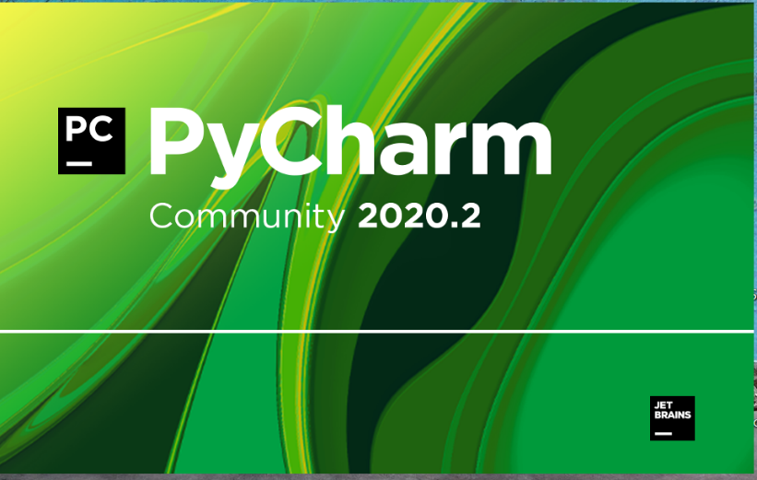

1 – 13 kwiecień 2021

Przerwa świąteczna, postanowiliśmy odpocząć aby następnie znów zając się rozwojem projektu.

14 kwietnia 2021

Tego dnia zapadły decyzje o realizacji kilku spotkań na discordzie które miały pomóc w rozwoju projektu. Każdy z nas zaznajomił się z Pythonem i zagadnieniami z tematu projektu dość szczegółowo.

15 kwietnia – 27 kwietnia:

Przy próbie podjęcia się realizacji projektu okazało się że nasze wiedza jest jeszcze niezbyt odpowiednia do tego żeby w dość dobrym czaaie ustalić i napisać cokolwiek.

29 kwietnia – 11 maj 2021

Doszło do kilku rozmów głosowych podczas których wspólnie pisaliśmy początki kodu

* Dzień 5 maj:

Pierwsze funkcjonalności: podstawowa edycja (która zostanie jeszcze udoskonalona) i usuwanie listy

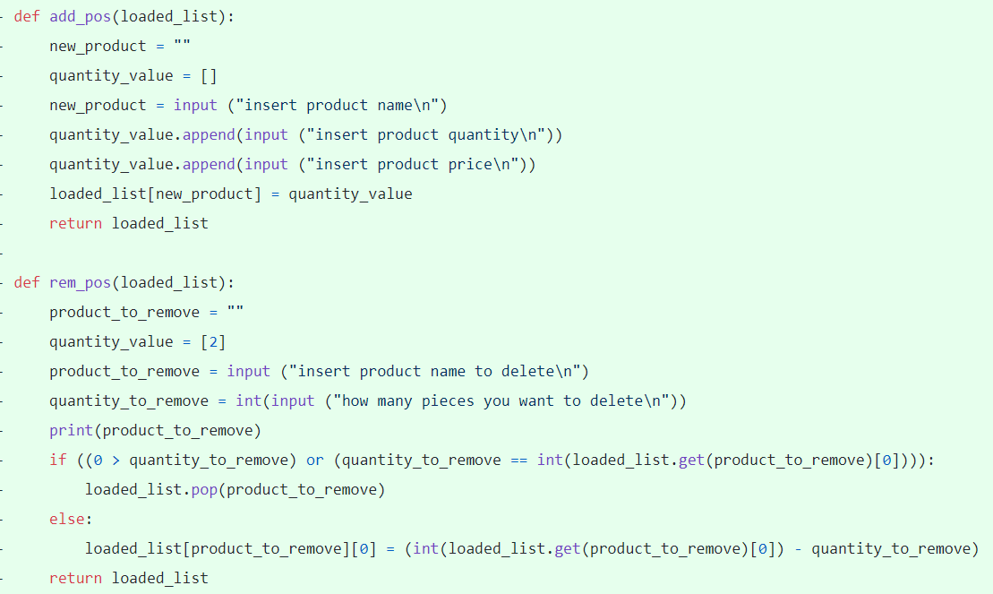

* Dzień 7 maj:

Rozwój funkcjonalności.

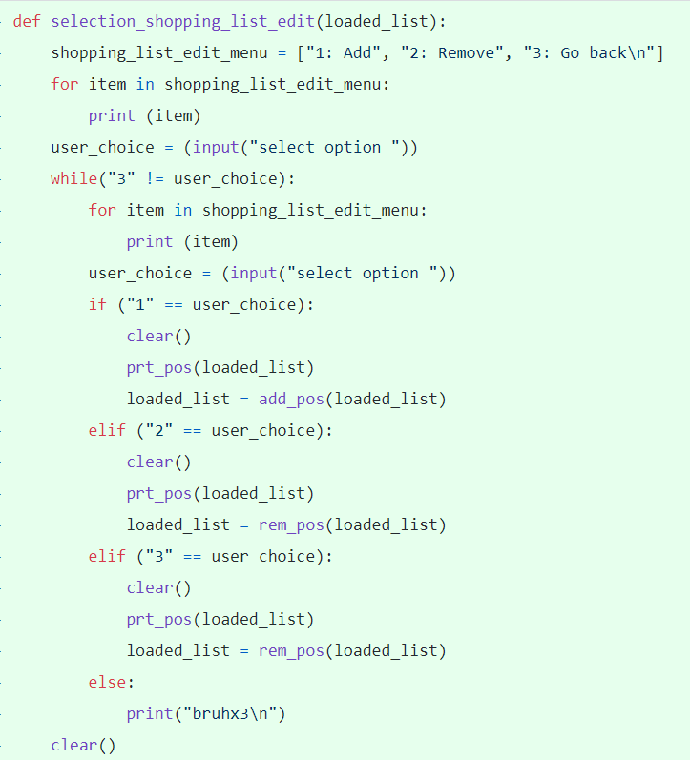

* Dzień 10 maj:

Stworzenie menu głównego – to, które będzie widział użytkownik, wraz z obecnymi funkcjami (usuwanie i edycja listy, wyświetlanie listy, wyjście z aplikacji

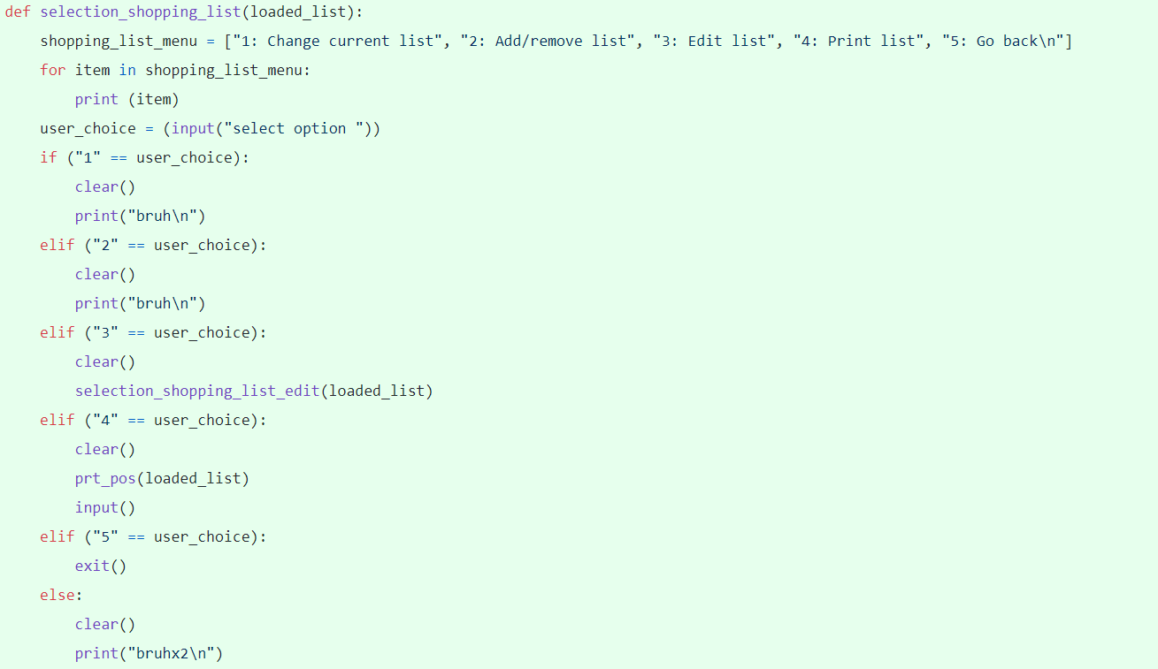

12 maj 2021:

Nasza dotychczasowa praca została przedstawiona na zajęciach NPG.

Kod został później opublikowany na githubie i wyglądał tak.

13 -25 maj:

Zaszło dość sporo edycji w kodzie. Końcowo został zamieszczony znowu na serwisie github. Została jednak też spora część pracy. Spotykając się, ustaliliśmy że od tej pory każdy robi część przydzieloną do niego osobno.